**HERRAMIENTAS DE REPORTE DEL SISTEMA NACIONAL MRV**

En esta sección se presentan los accesos directos a las herramientas de reporte de los distintos subsistemas del Sistema Nacional MRV de Guatemala.

Para acceder a cada herramienta pinche sobre la imagen correspondiente.

*(Títulos en amarillo corresponden al Menú Flotante)*

**Nivel de Referencia de Emisiones (NREF)**

Herramienta de reporte que contiene información gráfico-numérica que cuantifica las emisiones de Gases de Efecto Invernadero (GEI) por deforestación y degradación de los bosques, así como las absorciones producto del aumento de existencias de reservas de carbono forestal de Guatemala para el periodo 2006-2016.

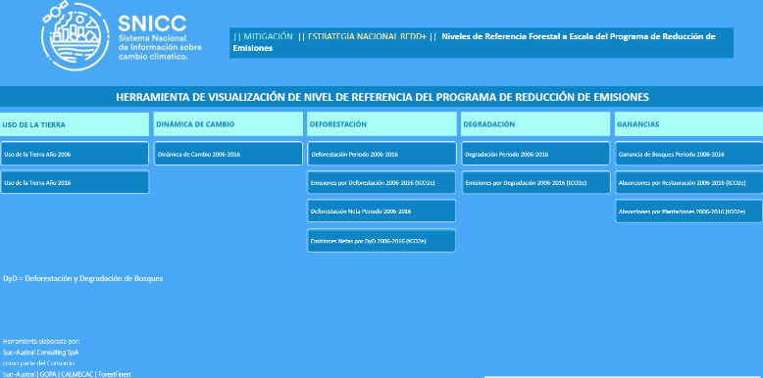

**Subnacional (PRE)**

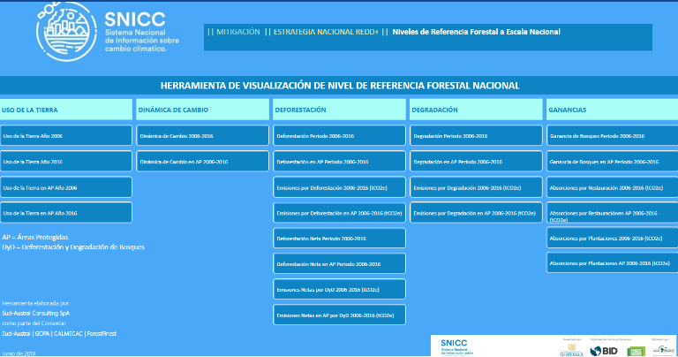

**Nacional (ENREDD+)**

**Datos de Actividad (DA)**

Aplicación informática que contiene información gráfico-numérica que cuantifica la cobertura forestal del año 2006, 2016 y contiene una serie de reportes sobre la dinámica de cambios (pérdidas y ganancias) de Guatemala durante el periodo 2006-2016.

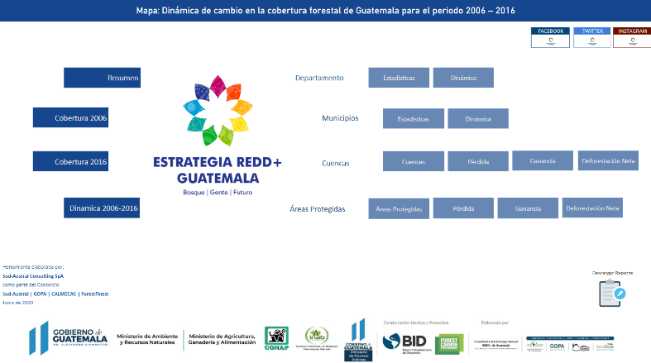

**Mapa de Dinámica**

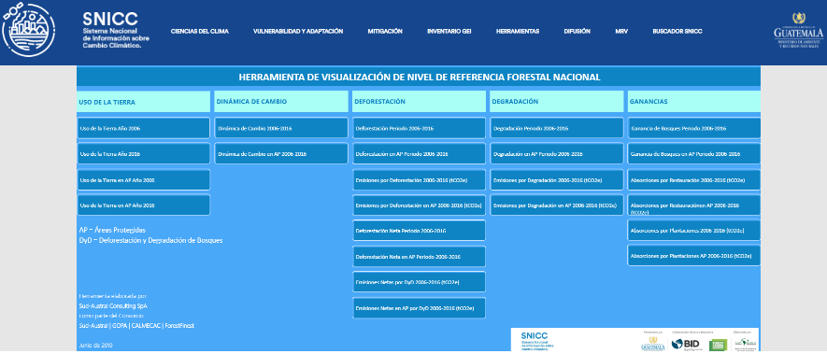

**Malla de Puntos de Muestreo (Collect Earth)**

**Factores de Emisión (FE)**

Aplicación informática que contiene información gráfico numérica que cuantifica las emisiones y absorciones de CO2e debido a las pérdidas (deforestación) y ganancias (restauración) de los bosques de Guatemala durante el periodo 2006-2016.

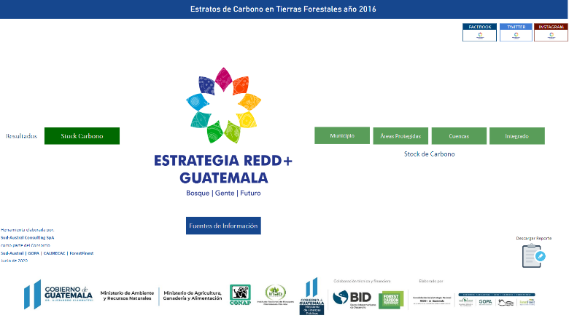

**Stock de Carbono Forestal**

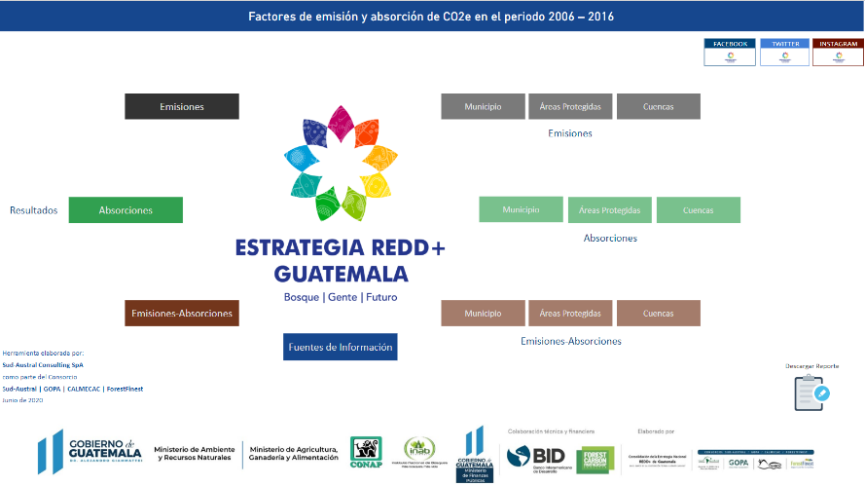

**Factores de Emisión y Absorción de CO2e**

**Sistema de Información de Salvaguardas**

Sistema que contiene una aplicación informática que permite informar a las diversas instancias a nivel nacional, a la comunidad internacional y a los donantes, sobre la forma en la que se están cumpliendo los requisitos previstos en las Salvaguardas REDD+ de la CMNUCC, las Políticas Operacionales (OP) del Banco Mundial, del BID y las Orientaciones y Directrices de ONU-REDD, en la implementación de las actividades contempladas en la ENREDD+.

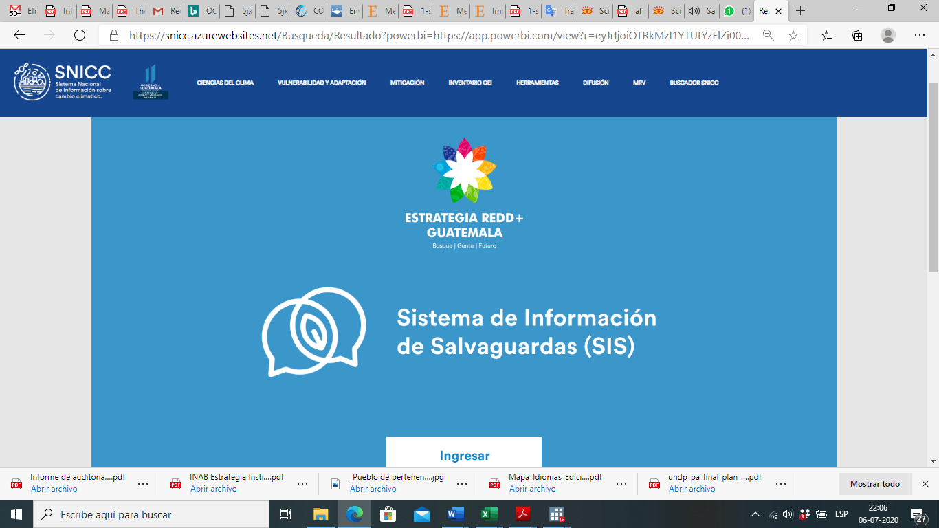

**Monitoreo de Beneficios No Carbono**

Subsistema que contiene una aplicación informática que contiene información alfanumérica que permite identificar y evaluar una serie de indicadores bajo criterios específicos, medibles, focalizados y realistas sobre actividades que generan beneficios directos e indirectos, y que tiene un alcance mayor a los beneficios de carbono.

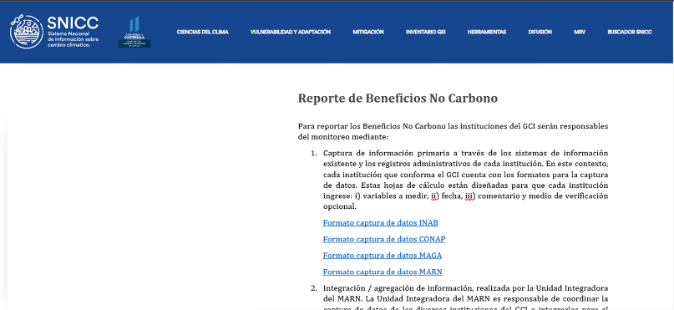

**Captura de datos**

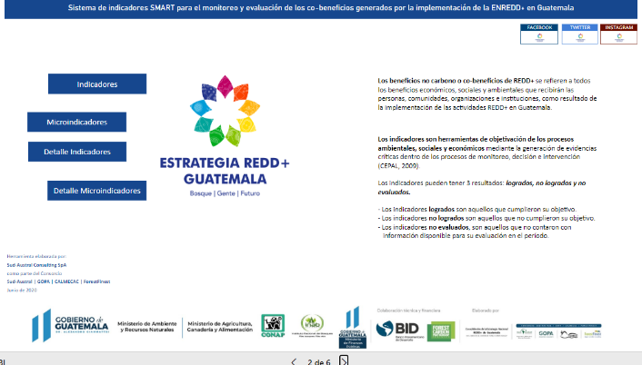

**Herramienta Reporte Indicadores Cobeneficios**

**Registro de Proyectos REDD+**

Aplicación informática donde se registran los proyectos REDD+ y se evidencian sus operaciones realizadas y los resutados obtenidos por cada uno de los desarrolladores de proyectos, tanto en su etapa inicial como en su evolución posterior.

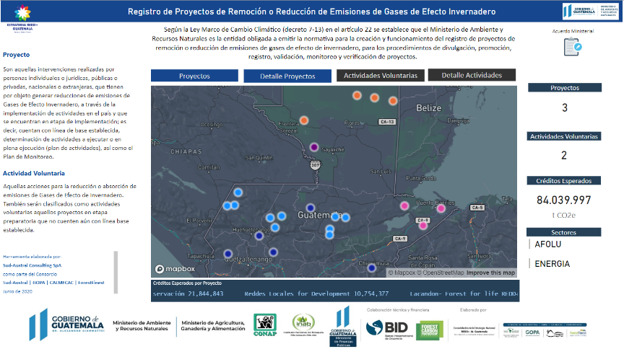

**~~Mecanismo de Distribución de Beneficios:~~**

~~Aplicación informática que contiene un subsistema en el cual se define el enfoque y procedimientos para distribuir los posibles pagos por resultados recibidos en el contexto del enfoque de políticas de REDD+.~~

**Mecanismo de Información y Atención a Quejas (MIAQ)**

Aplicación informática mediante la cual se pone a disposición de la población un espacio para presentar sus opiniones, reclamos y sugerencias, y que éstas, a su vez, puedan ser atendidas de manera temprana y de forma clara y efectiva con el fin de minimizar los riesgos de conflictos al implementar la Estrategia Nacional REDD+.

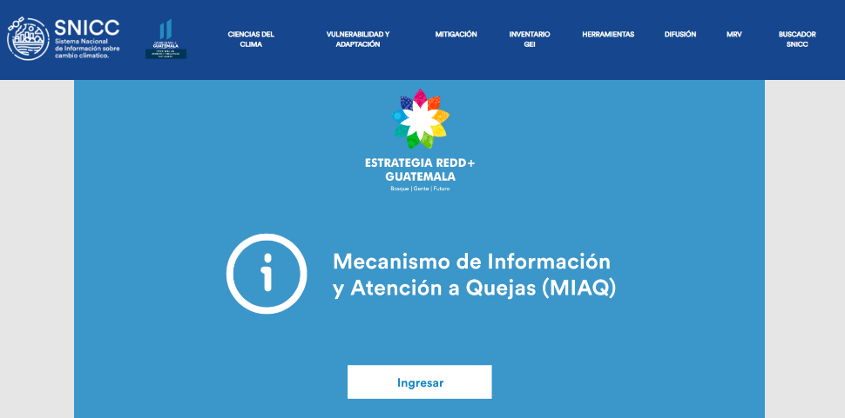

**Causas de la Deforestación y Degradación Forestal**

Aplicación informática mediante la cual se identifican cada una de las principales causas de deforestación y degradación forestal de Guatemala. Esta herramienta ermite identificar estas causales de manera espacial y para diferentes escalas territoriales, tales como: nacional, regional y departamental.

**PENDIENTE!!!**

**Sistema de Alerta Temprana (SAT)**

Subsistema que contiene una seria de herramientas para la prevención de la deforestación, degradación de bosques, clima, incendios forestales, entre otros. Las herramietas están disponibles en formato tipo geoportal, aplicando tecnología de geoprocesamiento en la nube de Google Earth Engine (GEE). Además, contiene aplicaciones móviles (app) para su uso en smartphones.

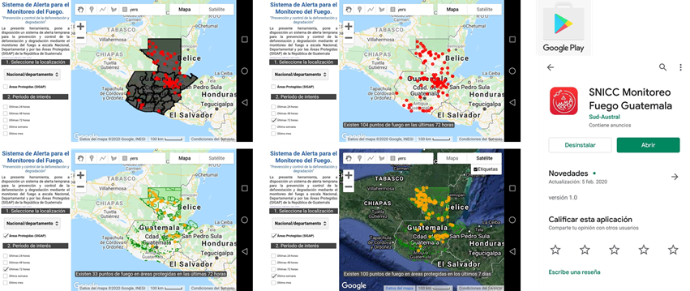

**APP: Sistema de Alerta para el Monitoreo del Fuego**

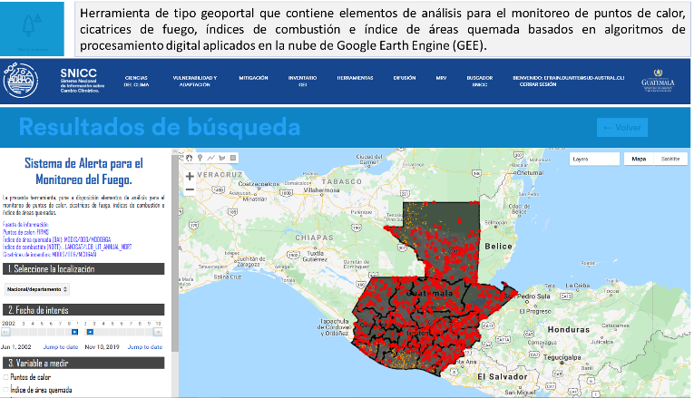

**Monitoreo del Fuego**

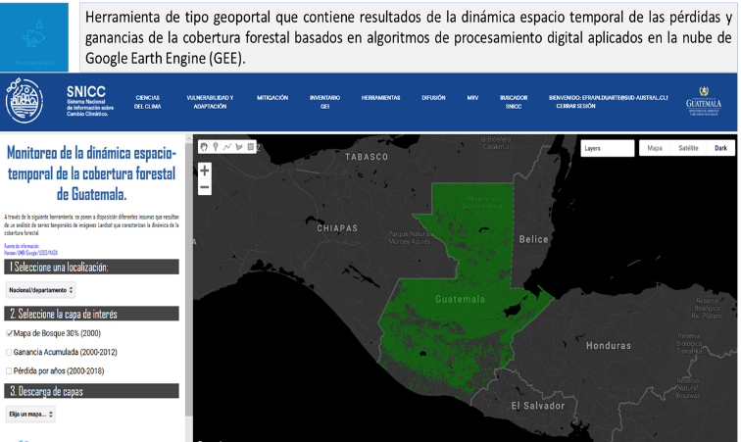

**Monitoreo de Dinamica Espacio-Temporal de Cobertura Forestal**

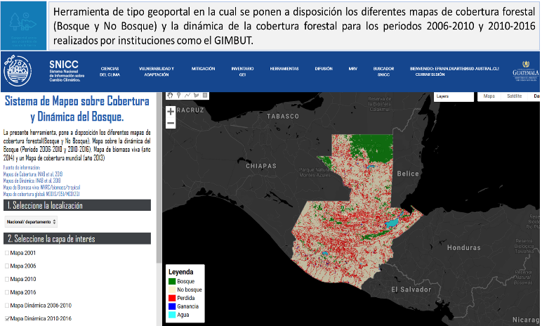

**Mapeo sobre Cobertura y Dinámica del Bosque**

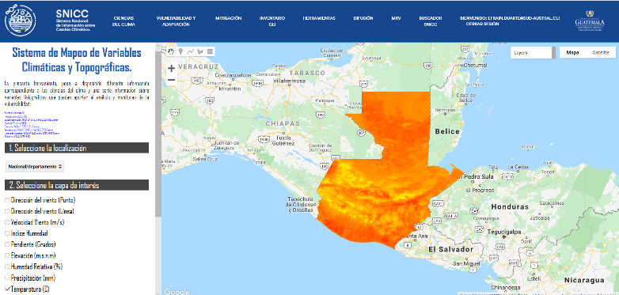

**Mapeo de Variables Climáticas y Topográficas**